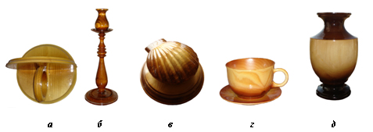
Рис1

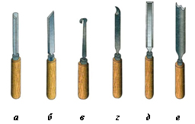
Рис.2. Инструменты для точения деталей на токарном станке: а – полукруглая (рейер); б – косая (майзель); в – крючковая; г – ложечная: д – прямая: е – фасонная.

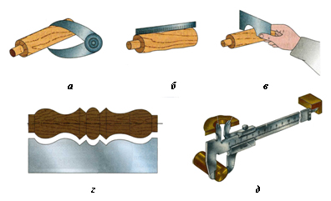
Рис. 3. Контрольно-измерительные инструменты: а – кронциркуль; б – линейка; в,г – шаблон; д – штангенциркуль.

Технологическая карта. Изготовление ручки напильника

40
25
80
15
120
15
22
30
2×45⁰
15
22
25

№ п.п. | Последовательность операций | Эскиз | Инструменты и приспособления
1 | 2 | 3 | 4
1 | Взять заготовку с учётом припусков на обработку 200× 50мм разметить центра.  150  42  30 90 15  15  50  35×45  50  200  5 |  | Линейка, карандаш
2 | Пропилить под трезубец паз торца заготовки на глубину 5мм. |  | Верстак, зажим, наградка.
3 | Закрепить заготовку на токарном станке. Точить конус. |  | Токарный станок, прямая токарная стамеска, линейка, трезубец, центр, кронциркуль
4 | Закрепить заготовку в патрон на станке и точить цилиндр 42мм по всей длине. |  | Токарный станок, прямая токарная стамеска, линейка, стакан, центр, кро-нциркуль
5 | Разметить заготовку по всей длине. |  | Линейка, карандаш, косая стамеска.
6 | Точить цилиндр  22×15мм и фаску  2×45⁰. | кольцо  оправка | Прямоугольная, косая стамески, токарный станок, линейка, кронциркуль
7 | Снять заготовку со станка. Оправкой насадить металлическое кольцо на проточенный цилиндр.  2×45⁰  10  а  б  90  25  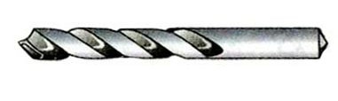  50  6  22  15 |  | Слесарный молоток, оправка
8 | Установить заготовку на станок, сверлить отверстие 6×50мм |  | Токарный станок, сверло, штангенциркуль
8 | Установить заготовку в задний центр. Точить фасонную поверхность от а к б до 25мм |  | Токарный станок, фигурная стамеска, кронциркуль, линейка
10 | Подрезать левый торец детали до диаметра шейки 10мм. Шлифовать деталь |  | Токарный станок, косая стамеска, кронциркуль, линейка, шлифшкурка.
11 | Снять деталь, отпилить и зачистить торцы. |  | Ножовка по дереву, шлифовальная шкурка

